ACO Tauchpumpe SITA 200 N-ex-G

ACO Haustechnik

Eigenschaften

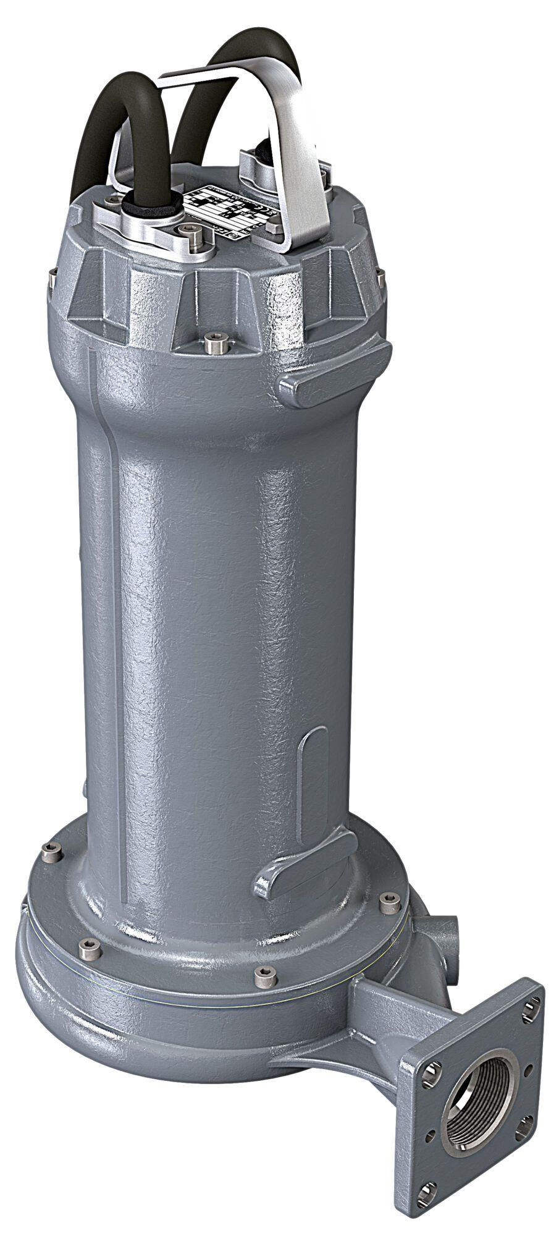

Gewicht (kg)

38,00 - 45,00